"Онлайн-калькулятор" от МЧС России для определения категорий риска по различным видам надзора
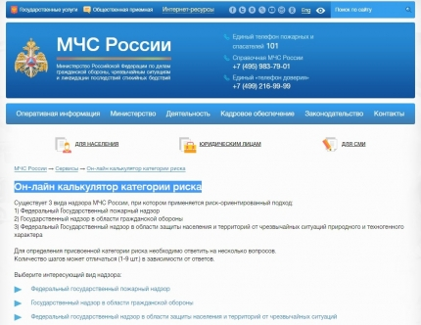
МЧС России разработан электронный сервис, позволяющий учреждениям и организациям определять присвоенную им категорию риска по трем видам надзора, а также периодичность проведения плановых проверок. Онлайн-калькулятор доступен на официальном сайте министерства в разделе «Профилактическая работа и надзорная деятельность».
Благодаря данному сервису юридическое лицо или индивидуальный предприниматель, являющиеся собственниками объектов защиты могут самостоятельно узнать присвоенную им категорию риска по всем видам надзорной деятельности: федеральный государственный пожарный надзор, государственный надзор в области гражданской обороны и федеральный государственный надзор в области защиты населения и территорий от чрезвычайных ситуаций.
Для этого необходимо ответить на несколько вопросов. Например, уточнить параметры по функциональному назначению, высоте здания или количеству людей с одновременным пребыванием в учреждении.
Разработка подобного сервиса обусловлена возросшей популярностью обращений в МЧС России по предоставлению сведений о принадлежности к категориям риска: высокий, значительный, средний, умеренный и низкий. За последний год в территориальные органы чрезвычайного ведомства таких заявлений поступило несколько тысяч. Всего же в Российской Федерации насчитывается около 3 миллионов объектов защиты, подконтрольных МЧС России. При этом к категории высокого риска отнесено свыше 125 тысяч.
Кроме этого, онлайн-калькулятор по итогам определения категории риска предложит пройти самопроверку на соблюдение требований в области пожарной безопасности, гражданской обороны, защиты населения и территорий от ЧС на объекте защиты, так называемый «чек-лист».
Информация подготовлена ОНДПР Колпинского района

